**Úkol - práce s SQL** Z. Kaczmarczyková

1.

**Zadání:**

Zpracujte přehled o počtu osob na jednotlivých odděleních. Výsledná tabulka bude obsahovat 2 sloupce s názvem Oddělení a Počet osob a bude setříděná od oddělení s největším počtem zaměstnanců po oddělení s nejnižším počtem zaměstnanců. Tabulku Brigadnici ignorujte.

**Řešení:**

SELECT od.nazev AS Oddělení, COUNT(os.id) AS Počet_osob

FROM Osoby AS os

JOIN Oddeleni AS od ON os.Oddeleni = od.id

GROUP BY od.Nazev

ORDER BY Počet_osob DESC

;

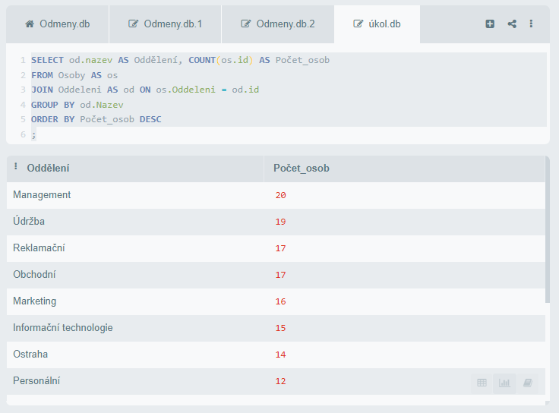

2.

**Zadání:**

Zjistěte 3 oddělení, na kterých byla v 1. pololetí roku 2023 vyplacena nejvyšší částka na odměnách. Výsledná tabulka bude obsahovat 2 sloupce s názvem Oddělení a Částka.

**Řešení:**

SELECT od.nazev AS Oddělení, SUM(odm.castka) AS Částka

FROM Osoby AS os

JOIN odmeny AS odm ON os.id = odm.osobaid

JOIN oddeleni AS od ON os.Oddeleni = od.id

WHERE odm.rok = 2023 AND odm.mesic <7

GROUP BY od.Nazev

ORDER BY Částka DESC

LIMIT 3

;

